Miguel Angel Dominguez Llorente
C.I.F.P A Carballeira
Descripción breve
[Dibujar su lector con un resumen de la participación. Normalmente es un breve resumen del documento.
Cuando esté listo para agregar contenido, haga clic aquí y empiece a escribir.]
Tarea 01
Base de datos

Contenido
No se encontraron entradas de tabla de contenido.

Apartado 1: Instalación de Oracle Database 18c Express Edition.
- Desde la página web de Oracle, descarga en tu ordenador el producto Oracle Database 18c Express Edition.
- Inicia, desde la ubicación donde lo hayas descargado, el instalador de Oracle Express Edition y completa la instalación.
Apartado 2. Prueba de Acceso al usuario administrador desde SQLPLUS.
- Conecta en SQLPLUS con el usuario administrador estándar de Oracle Express y utiliza la contraseña que hayas establecido durante el proceso de instalación.
- Visualiza el usuario activo y el contenedor con el comando show de sqlplus
Apartado 3. Creación de un usuario
- Conecta en SQLPLUS con el usuario administrador y crea un usuario con tu nombre.
Al ser un usuario común el nombre irá precedido de c##. Por ejemplo si te llamas Antonio el usuario será c##antonio.
- Concédele permiso para conectar y crear objetos ejecutando la sentencia:
grant connect, resource to c##antonio;
- Cierra sesión con el usuario administrador, conecta con el usuario creado en el apartado anterior y visualiza con el comando show de sqlplus el usuario y el contenedor.

Apartado 1
Instalación de Oracle 21c express edition
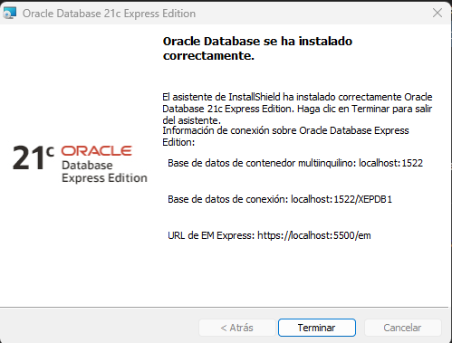

También se ha instalado Docker y sql Developer para probar un cliente

Apartado 2
Conexión con sqlplus y conexión con el administrador a través de Docker
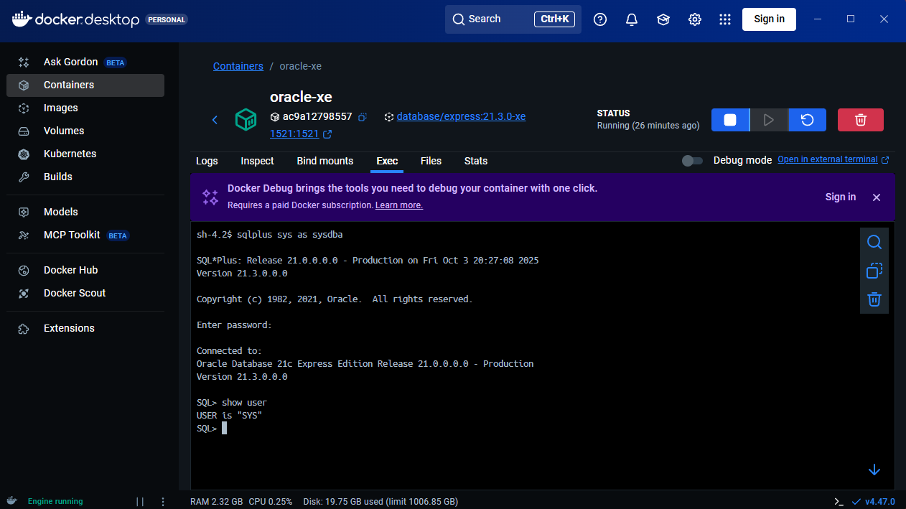

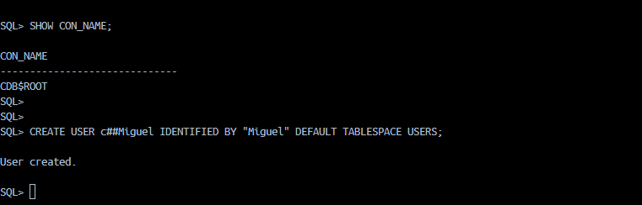
Apartado 3
punto 1
SQL> create user c##Miguel identified by "Miguel" Default TABLESPACE USERS;
punto 2
GRANT CONNECT, DBA TO c##Miguel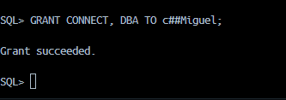
COONECT c##Miguel, la contraseña es la misma que el nombre
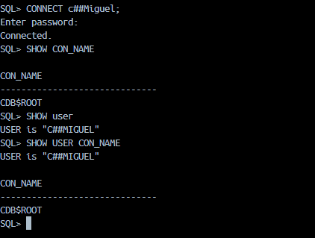
Luego para ver el resultado escribimos:
SHOW USER CO_NAME
punto 3
Salimos de la sesión anterior y entramos con nuestra cuenta con
sqlplus c##Miguel/Miguel@XE
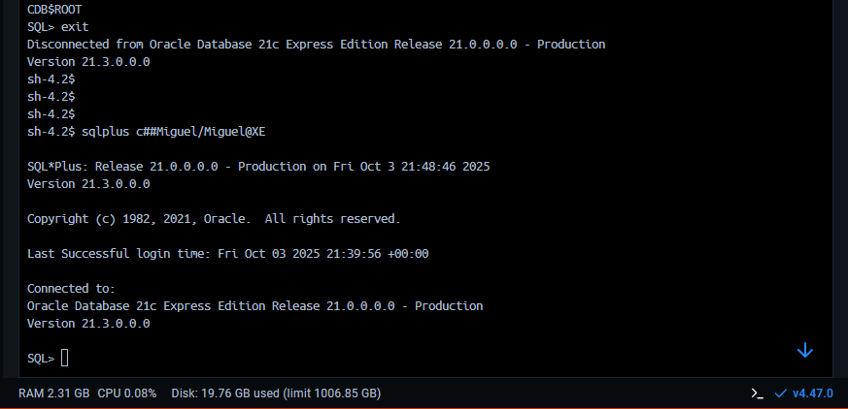
SHOW CON_NAME;
